Приложение к приказу №302
Информация
по праздничным новогодним мероприятиям МБОУ СОШ №2 города Ак-Довурак
«Ушастый Новый год», посвященным символу Нового Года

ОО | Наименование мероприятий | Ссылка
МБОУ СОШ №2 | Новогодние утренники с 1 по 7 классы Охват: 198 учащихся | https://vk.com/wall-180553124_3216  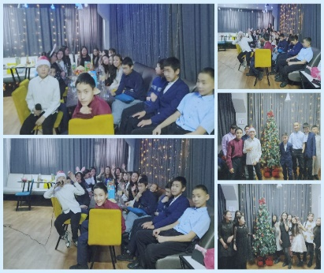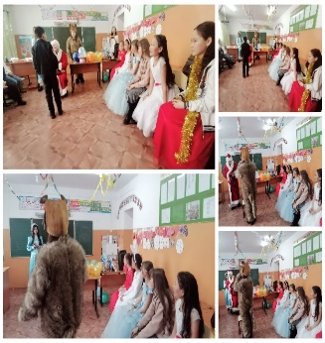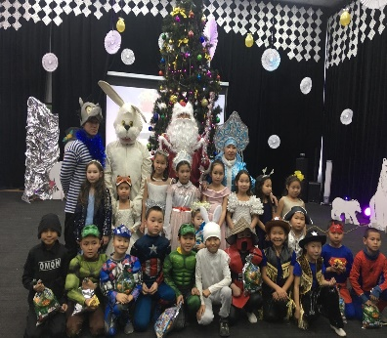
МБОУ СОШ №2 | «Голубой огонек» в старших классах. Новогодний "Голубой огонёк" в старших классах. Пусть все плохое останется в прошлом году. Ребята повеселились от души, поздравляю вас с наступающим новым годом. Охват 81 учащихся. | 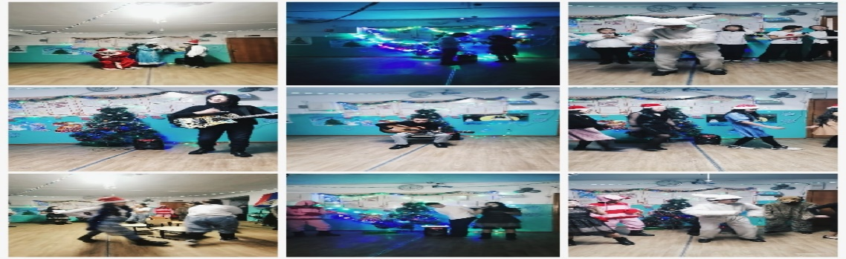  https://vk.com/wall-180553124_3222
МБОУ СОШ №2 | Разговоры о важном «Новый год. Семейные праздники и мечты». | МБОУ СОШ №2 г.Ак-Довурак (vk.com)
МБОУ СОШ №2 | Были проведены родительские собрания "Безопасные каникулы". Цель собрания: - информирование родителей о необходимости соблюдения правил безопасности в период новогодних каникул, воспитание ответственности за жизнь и здоровье своих детей. | 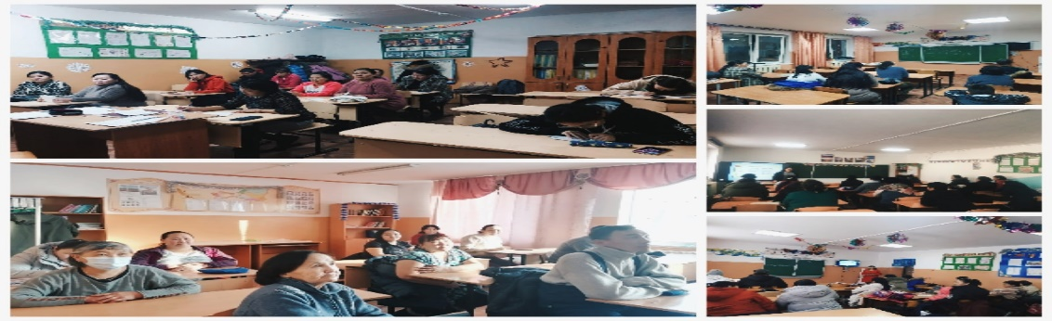  https://vk.com/wall-180553124_3217
МБОУ СОШ №2 | Акция «Мандаринка». Учащиеся нашей школы участвует в ежегодной Всероссийской благотворительной акции "Мандаринка". Ведь в предпраздничной новогодней суете вдвойне приятно не получать, а дарить подарки. #УшастыйНовыйГод2023 | 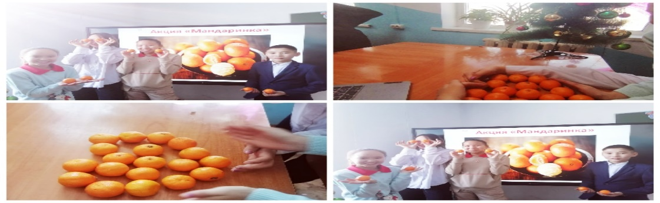  https://vk.com/wall-180553124_3218
МБОУ СОШ №2 | Акция «Новогодние окна». Охват 25 учащихся. #УшастыйНовыйГод2023 | 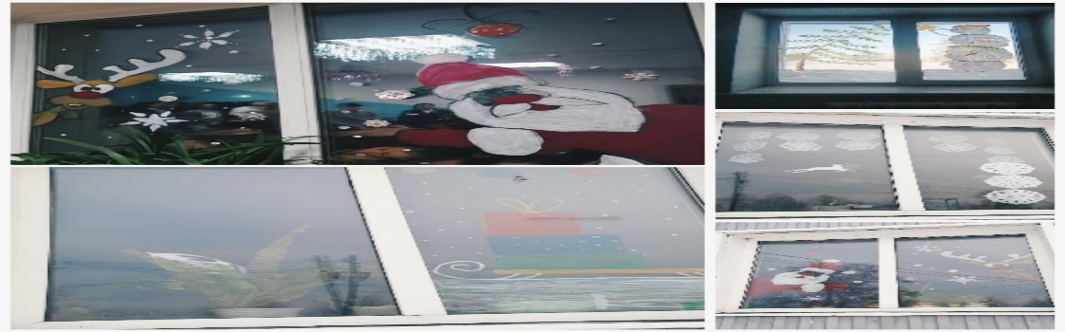  https://vk.com/wall-180553124_3226

№ | Наименование мероприятий | Дата/время | Класс | Ответственные | Информация | Фотоотчет
1 | Флешмоб поздравлений «Новый год на родном языке». | 31 декабря | 7 а, 3 а | Классные руководители | Учащиеся МБОУ СОШ №2 г.Ак-Довурак Саая Даяна и Саая Дарина с семьей участвуют флешмобе поздравлений «Новый год на родном языке». | https://vk.com/wall-180553124_3251
2 | Акция «Новый год в кругу семьи» | 30 по 8 января | 1-10 | Классные руководители | Учащиеся МБОУ СОШ №2 г.Ак-Довурак участвуют в акции «Новый год в кругу семьи». Всего 15 семей. | 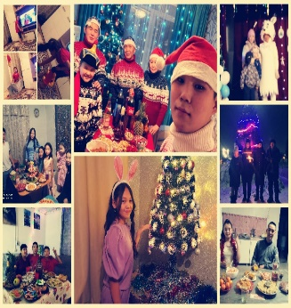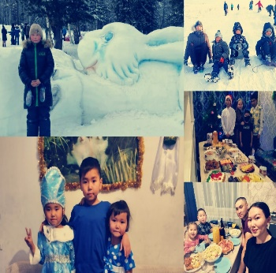  https://vk.com/wall-180553124_3249  https://vk.com/wall-180553124_3246
3 | Акция «Я дома» | 30 по 8 января | 1-10 | Классные руководители | Учащиеся МБОУ СОШ №2 г.Ак-Довурак участвуют в акции «Я дома». Охват 282 учащихся. | 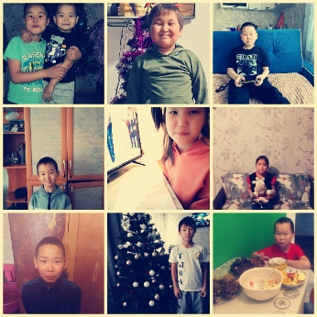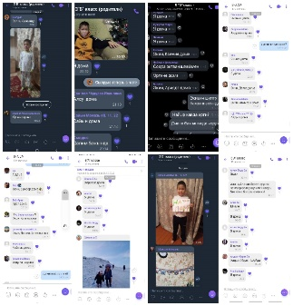  https://vk.com/wall-180553124_3248
4 | Посещение кинотеатра «Рассвет». | 30 декабря | 2 | Классный руководитель Ооржак Ш.Ш. | По каникулярному плану учащиеся 2 класса вместе с классным руководителем Ооржак Ш.Ш., посетили кинотеатр «Рассвет», посмотрели мультфильм «Иван царевич и серый волк 5». Охват 14 учащихся. | 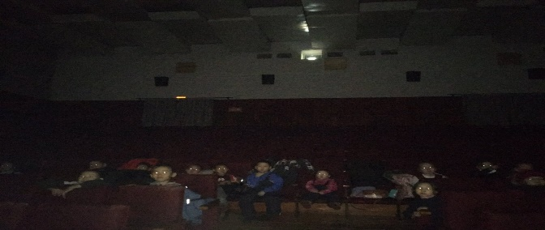  https://vk.com/wall-180553124_3227
5 | Библиотечная выставка «Зимней сказочной парой». | 26 декабря | 1-10 | Библиотекарь школы Анчаа А.Ю. | В преддверии нового года в библиотеке школы оформлена книжная выставка «Зимней сказочной парой». На выставке представлены новые детские периодические издания для чтения «Карамельки», «Шишкин лес», «В гостях у доброй сказки», «Веселые уроки». | 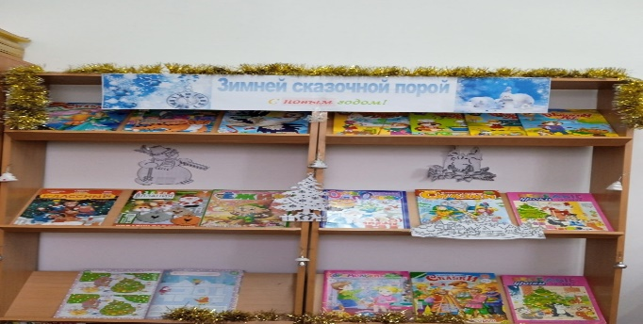  https://vk.com/wall-180553124_3228
6 | Катание с горы «Шангыр». | 30 декабря | 3 а , 5 а,б | Классные руководители Ооржак И.Д., Оюн В.М., Саая Ш.Б. | Зимние забавы - необыкновенная радость и польза для здоровья.  С наступлением зимы в душе возникают особые чувства и желание провести это время года весело и радостно. Зима  всегда очень радует бодрящим морозцем и искристым снегом, предстоящими праздниками. Невозможно усидеть! Скорее на свежий воздух, где заждались санки и лыжи, ледяные горки и крепости, снежки и другие зимние забавы! Вот и учащиеся 3 а, 5 а, 5 б, 6 а класса решили позабавиться на свежем воздухе.  Вместе с классными руководителями дети катались с горки, играли в дагонялки. Взаимодействуя друг с 4другом, ребята быстрее начинают дружить между собой, телесный контакт во время шумной веселой игры сближает.  Все участники зарядились положительной энергией и оптимизмом на все каникулы.  Зимние развлечения не только доставляют детям необыкновенную радость, но и приносят пользу для здоровья. Эти игры не требуют большого количества времени, каких-то незапланированных затрат или определенных умений. Охват 65 уащихся. | 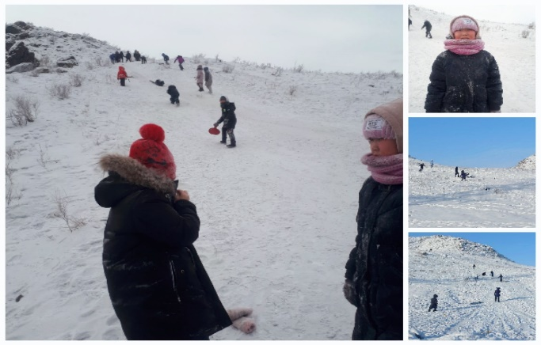  https://vk.com/wall-180553124_3229  https://vk.com/wall-180553124_3245
7 |  |  |  |  | По каникулярному плану классным руководителем 1 класса МБОУ СОШ #2 г. Ак-Довурак Аймыр-оол А. Д., был проведен конкурс рисунков "Новый год и зимние забавы".  1 место Кужугет Евгений  2 место Ооржак Найдан  3 место Кеден-оол Ай-Белээ, Монгуш Аймир | 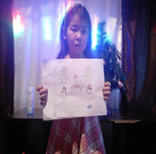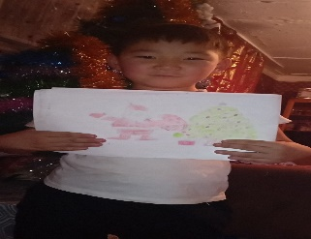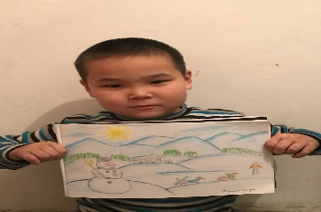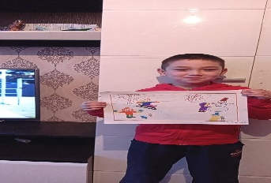  https://vk.com/wall-180553124_3244
8 | Дежурство «Родительского патруля», согласно графику | С 03 по 7 января  Согласно графику | 1-10 | Кара- Сал Адыгжы Мергенович, зам по БППВ, Монгуш А.Д.,  , род патруль, классные руководители | Сегодня на родительский патруль выходили родители 1, 2 класса МБОУ СОШ #2 г.Ак-Довурака совместно с классными руководителями Аймыр-оол А. Д., и Ооржак Ш. Ш. Во время патрулирования правонарушений со стороны учащихся не выявлено. Родители патрулировали на улицах города. Охват 6 родителей, 2 классных руководителя. | 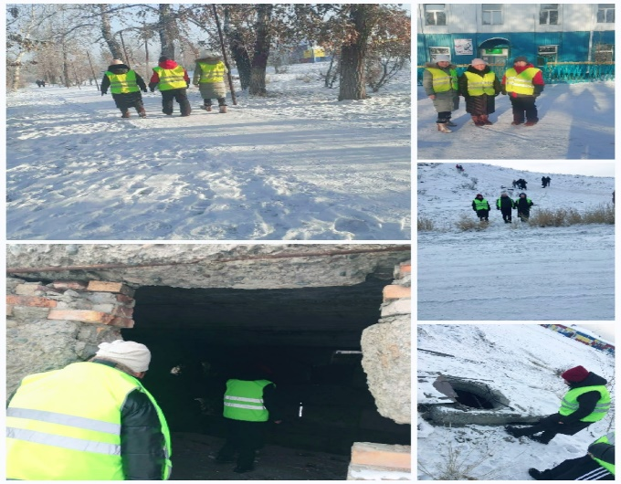  https://vk.com/wall-180553124_3242
9 | Конкурс рисунков «Мои новогодние каникулы». | 05.01.2023 г  15.00 ч | 1-10 | Классные руководители | В конкурсе рисунков "Мои новогодние каникулы", участвуют учащиеся 1, 2, 3, 4, 6, 8 класса. Охват 22 учащихся. | 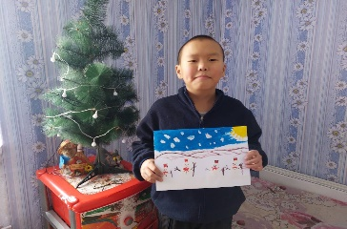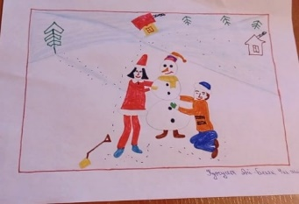  https://vk.com/wall-180553124_3233  https://vk.com/wall-180553124_3240
10 | Игра «Веселые каникулы» | 04.01.2023 г.  11.00 ч. | 5 б | Оюн В.М. | 4 января 2023 года классным руководителем 5 «б» класса Оюн В.М., была проведена игра «Веселые каникулы». В начале мероприятия, учащиеся посмотрели презентацию, узнали откуда произошло слово «каникулы». В ходе игры, учащиеся играли в разные подвижные игры. Всем было весело и интересно. Охват 6 учащихся. | 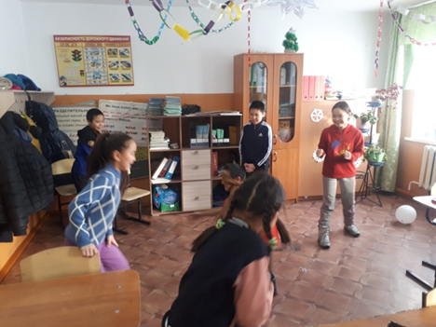
11 | «Сказки народов мира» интеллектуальная викторина для учащихся | 04.01.2023г.  11.00 | 6-7 | Библиотекарь МБОУ СОШ №2 Анчаа А.Ю. | 6 января 2023 года библиотекарем школы Анчаа А. Ю., по каникулярному плану была проведена интеллектуальная викторина "Сказки народов мира". Сказки любили во все времена, любят взрослые и дети. Сказки учат доброте, в них прославляется верность, честность, доблесть, стойкость, героизм, трудолюбие. Викторине участвовали две команды. По итогам конкурса 1 место заняла команда «Дружба», 2 место «Улыбка». | 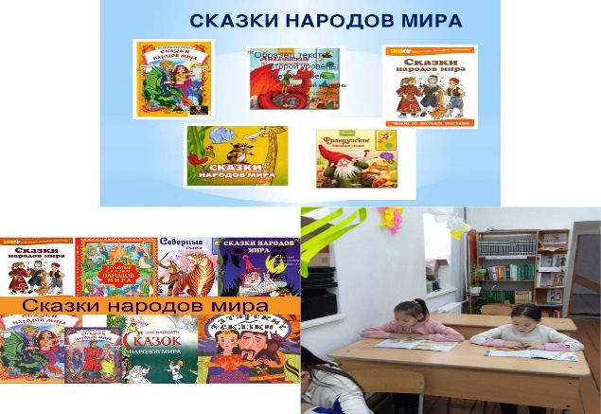  https://vk.com/wall-180553124_3236
12 | Рейдовые мероприятия по графику. | С 31 по 8 января  Согласно графику | 1-10 | Социальные педагоги Хомушку С.А., Ондар М.О., , классные руководители. | С 31 по 4 января в МБОУ СОШ №2 г.Ак-Довурак классными руководителями, социальными педагогами, заместителем по ВВР и заместителем по БППВ было посещено 53 семьей. | 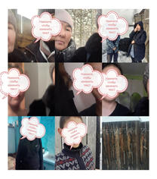  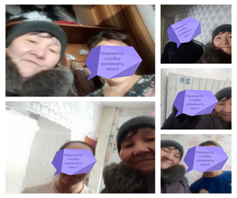  https://vk.com/wall-180553124_3232

